ПАМЯТКА
о мерах пожарной безопасности в осеннее - зимний период

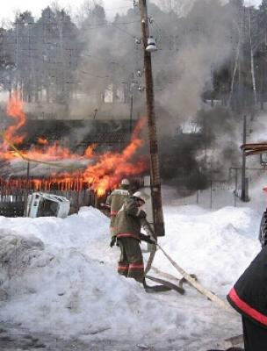
С наступлением осеннее — зимнего периода осложняется обстановка с пожарами. Как правило, в этот период происходит массовое использование населением электронагревательных проборов, печей и другого отопительного оборудования. В связи этим ПП с. Ковран обращается к жителям, о необходимости соблюдения правил пожарной безопасности: при эксплуатации электроприборов:
- Не оставляйте включенные электроприборы без присмотра;
- Не перегружайте электросеть, включая одновременно слишком много электроприборов;
- Не применяйте для целей отопления нестандартные электронагревательные приборы, не используйте самодельные аппараты защиты от перегрузки и короткого замыкания, не доверяйте ремонт электрооборудования случайным людям.
- Не пользуйтесь неисправными розетками, вилками, выключателями.
- Электрические нагревательные приборы не ставьте вблизи штор, мебели.
- Не устанавливайте электробытовую технику вплотную к отопительным батареям.
при эксплуатации печного отопления:
- Своевременно очищайте печи и дымоходы от сажи. Не допускайте трещин в дымоходах;
-Не оставляйте топящиеся печи без присмотра, а также не поручайте надзор за ними малолетним детям.
- Не располагайте топливо и другие горючие материалы на предтопочном листе.
- Не перекаливайте печь.

Граждане! Берегите свой дом от пожара!
Телефон пожарного поста с. Ковран 8(41537)28-0-30

